Optimalt klima i år 2000 – katastrofalt klima i år 1700
Arnfinn Langeland, Document,13.09.2024

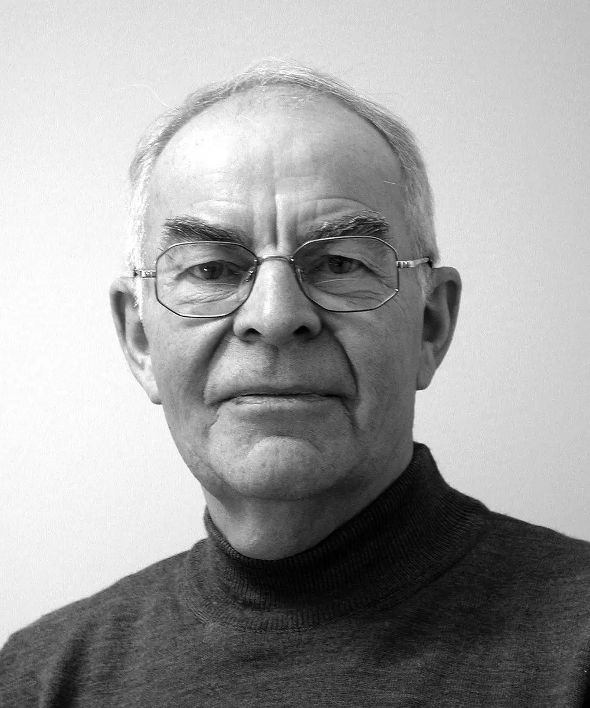 | Arnfinn Langeland er en anerkjent biolog og professor emeritus ved NTNU. Med en imponerende karriere innen hydrobiologi, har han bidratt betydelig til forståelsen av klimaets påvirkning på økosystemer. Hans forskning har kastet lys over viktige miljøspørsmål, og han er kjent for sitt engasjement i klimadebatten. Professor Langeland har publisert flere artikler og bøker som utfordrer konvensjonelle oppfatninger om klimaendringer, og han er en respektert stemme i vitenskapelige kretser12. Hans arbeid har ikke bare beriket akademia, men også inspirert mange til å tenke kritisk og verdsette naturens komplekse sammenhenger.

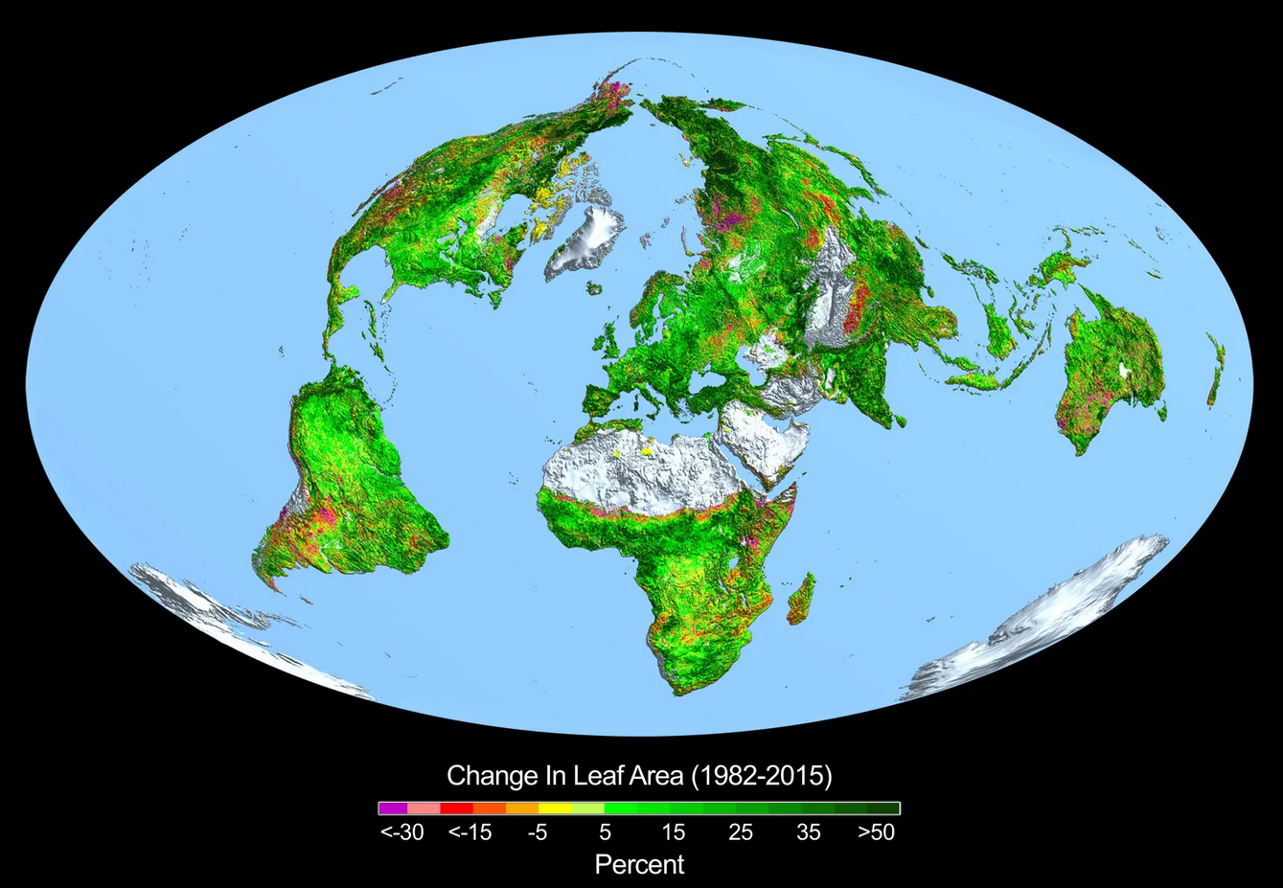
Prosentvis endring i bladarealet verden over fra 1982 til 2015. Illustrasjon: NASA / Wikimedia.

Politikere og journalister messer stadig om hvor skadelig det er at temperaturen på jorda har steget med 0,015 grader per år de siste 30 årene. Vi burde heller prise oss lykkelig for å kunne leve under optimale forhold for planteproduksjon, dyr og mennesker.
CO2 er livets gass, usynlig og luktefri. Konsentrasjonen i våre lunger (4 %) er 100 ganger høyere enn i lufta. Røyken du ser fra forbrenningsanlegget på Heimdal i Trondheim, er vanndamp og 20 % ufarlig CO2.
Siste 40 år har planteproduksjonen økt med 20 % tilsvarende det dobbelte av USAs areal, 75 % på grunn av mer naturlig CO2 i lufta. Tilsvarende er produksjonen av hvete, ris og mais flerdoblet. Spesielt har skogproduksjonen i Skandinavia økt mye med betydelig utvidelse av barskogbeltet med stigende tregrense.
Det er riktig at temperaturen har steget med ca. én grad siden den lille istid sluttet omkring 1850. De siste 10.000 år (Holocen) har jorda hatt ti varmebølger. Ni av disse hadde høyere temperaturer (2–3 grader) enn dagens. Mens temperaturen øker lite rundt ekvator, er økningen betydelig større nærmere polene. Fra 1930–1940 sank temperaturen nær 0,5 grader mot slutten av 1970-tallet, og media skrev om at jorda kanskje gikk mot ei ny istid.

Det er kulde som lager elendighet
Det er skrevet en masse om hvor elendig forholdene var med kulde, is, flom og tørke som påvirket overlevelsen for folk og dyr spesielt i perioden 1600–1800, se for eksempel «Vårt alltid skiftende klima» (Brekkestø, 2021).
Fra 1680 gikk den lille istiden inn i sin kaldeste fase, temperaturmålinger fra denne tid bekrefter dette. Vintrene tidlig på 1700-tallet var svært kalde i hele Europa. I Russland fører den brutale kulden i årene 1600 til 1603 til en omfattende hungersnød som tar livet av en tredjedel av befolkningen. Polisen hadde sin store utbredelse østover og sør for Island i perioden 1660–1720. Orknøyene fikk i 1682 besøk av mennesker i selskinnskajakker padlende fra Grønland.
Nigardsbreen som er en arm av Jostedalsbreen, hadde sin største utbredelse omkring 1700 (se figur). På ett år fra 1743 økte lengden på breen med 100 alen (63 meter) og raserte hus med grus og knuste store steiner. Mange garder rundt Jostedalsbreen ble påført store skader, og bøndene i Olden og Stryn var ikke i stand til å betale skattene de var pålagt. De sendte et skriv til kongen i København om sin elendighet og ba om å slippe skatten. I dag er dalen skogkledd med frodig beitemark for sau, kyr og hjort, og til stor berikelse for bygda.
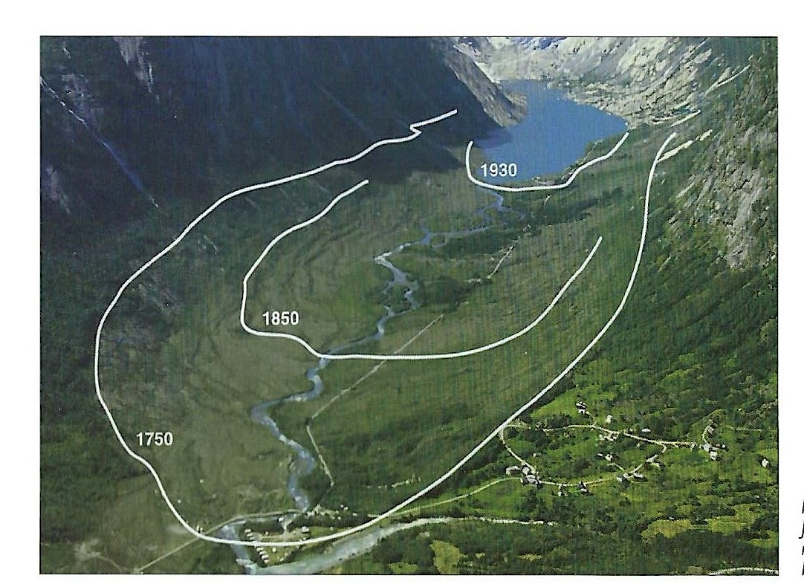

Temperaturvariasjonene er godt forstått
Borekjerner fra sedimenter i havet ved målinger av oksygenisotoper (18, 16) og skall (CaCO3) fra encellede dyr (Foraminifera), samt iskjerner i Antarktis og Grønland, har gitt grunnleggende kunnskap om temperatur, CO2 og miljø i tidligere geologiske perioder.
Arrhenius-teorien om CO2 som driver av jordas temperatur ble forkastet i 2006 (Gerard Roe 2006, Geophysical Research vol. 33). Det er riktig at det er en sammenheng mellom global temperatur og CO2 mengden, men temperaturen kommer først (årsak) og senere øker CO2 (virkning) – se Koutsoyannis, Mathematical Biosciences and Engineering 21(7), 2024. Forklaringen er at når temperaturen øker i havet på grunn av solinnstrålingen, så klarer ikke sjøen å holde på så mye CO2, som derved luftes ut ifølge Henrys lov om gassutveksling. Havet varmes opp og månens gravitasjon blander sjøtemperaturen med tidevannet.
Milankovitch-teorien om at jordas baner med hensyn til eksentrisitet (omløp rundt sola), presesjon (snurrebassdreiningen av jordaksen og vingling) og helning (jordaksens vinkel), styrer de mange istider de siste million årene. Konklusjonen er at solinnstrålingen styrer det globale isvolum og temperaturen på jorda. Figuren viser den sterke negative sammenheng mellom solinnstrålingen og endringen i isvolum på nordlige halvkule i juni ved 65 ºN. (Gerard Roe, 2006). Merk den omvendte akse for solinnstråling.
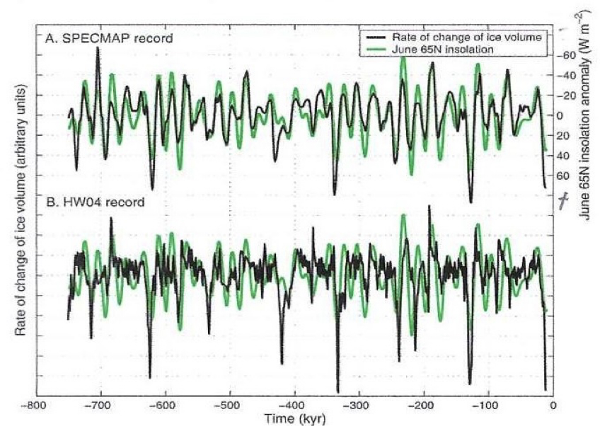

Dagens klima er bra for oss
De positive sider ved dagens optimale klima overskygger de negative og sikrer overlevelse for planter, dyr og mennesker. CO2 er grunnsteinen i fotosyntesen som oppsto for ca. 3 milliarder år siden i havet.
Det er bakstreversk å ønske seg tilbake til tilstander som rådde under den lille istiden. Menneskene må tilpasse seg den faktiske situasjonen ved ikke å bygge campingplasser ved elvebredden eller bygge hus på utsatte områder. Elver og bekker må ras- og flomsikres.
Gauldalsraset i 1345, norgeshistoriens største naturkatastrofe, skyldes is-stuing som bygde en 33 meter høg dam og 14 km innsjø sør for Støren. Demningen brast og raserte 45 gårder og kirker. Kanskje så mange som 500 mennesker omkom. Bruk av rulleski for skientusiaster kan være et nyttig alternativ for litt kortere vintre her nord. Lange somre styrt av jordaksens vinkel, gir bedre aureproduksjon i høgfjellsvatn. Kulde dreper ti ganger så mange mennesker som varme.

